**Фотоотчет праздника «Птицы наши друзья», во 2 младшей группе.**

22 марта – день необычный, день прилета птиц. В народе так говорили об этом дне:

Когда вода разольется,

Когда лес зазеленеет,

Когда птицы прилетают,

Тогда и весна приходит.

По народному календарю день 22 марта называли Сороки, считалось, что в этот день зима кончается, а весна начинается. У русских людей существовала вера в то, что в этот день из теплых стран прилетают сорок разных птиц, и первая из них — жаворонок.

В этот день в нашем детском саду прошло итоговое мероприятие «Птицы наши друзья», подготовленное совместно музыкальным руководителем с воспитателями.

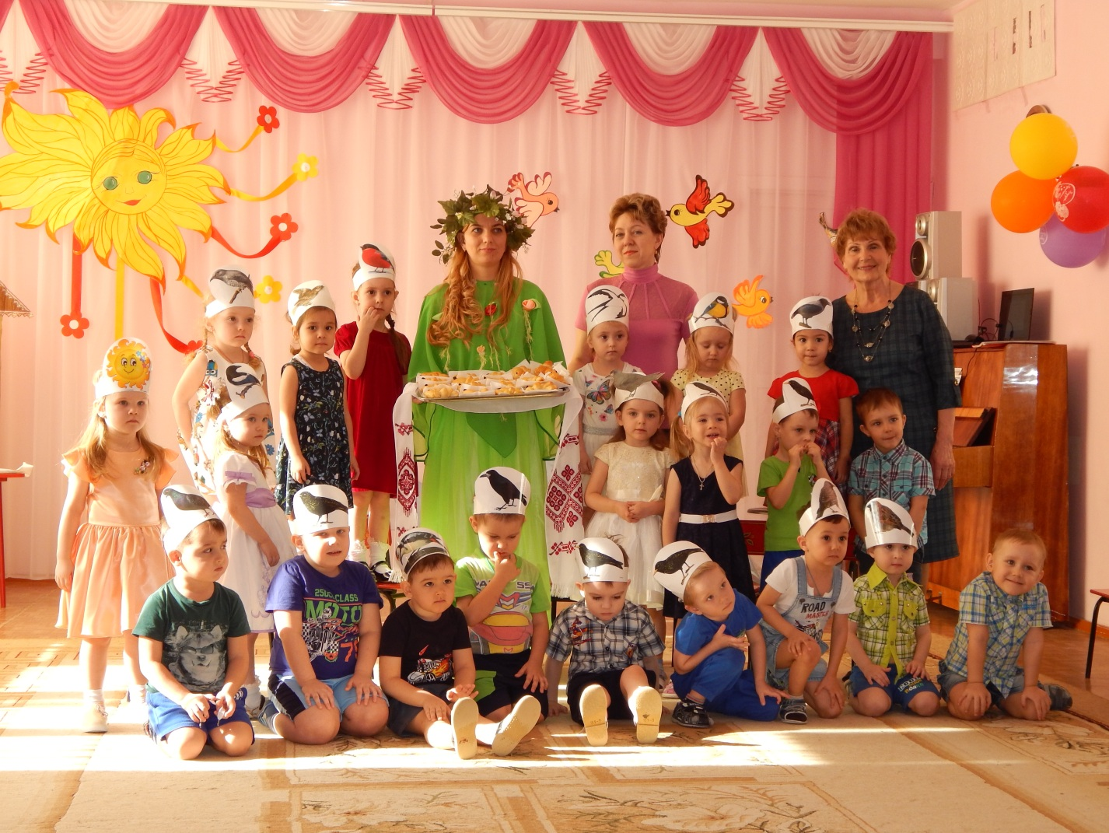

Дети рассказали стихотворения.

Участвовали в сценках.

Пели песни о птицах («Воробей» Г. Вихаревой).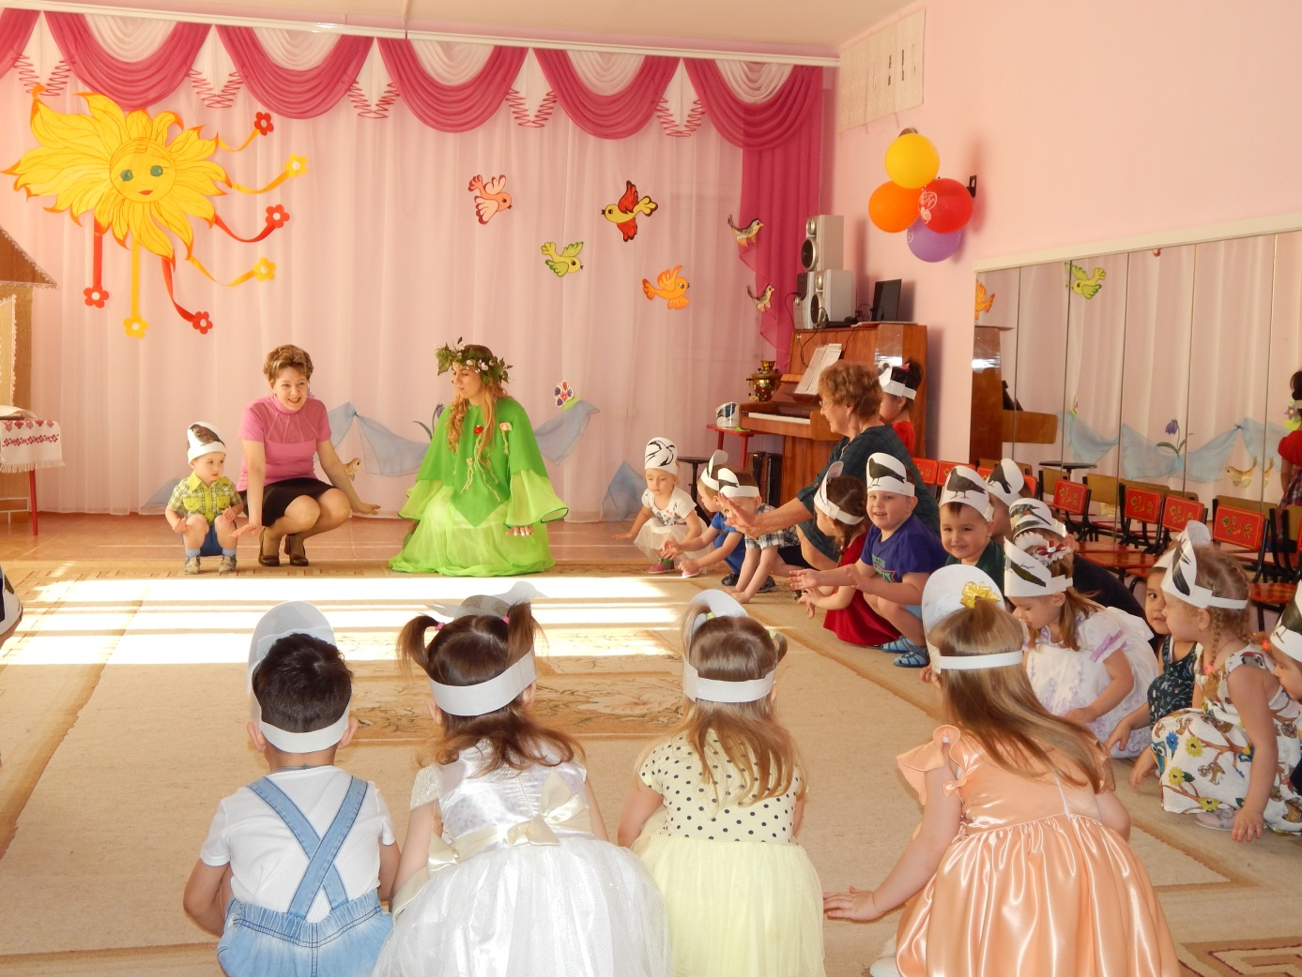

Танцевали пляску («Весенняя пляска» М. Картушиной).

Водили хоровод («Солнышко – солнышко» » М. Картушиной).

Интересной, вызвавшей много эмоций, стали игры: « Займи свой домик», «Воробьи и Бобик», где дети превращались в птиц.

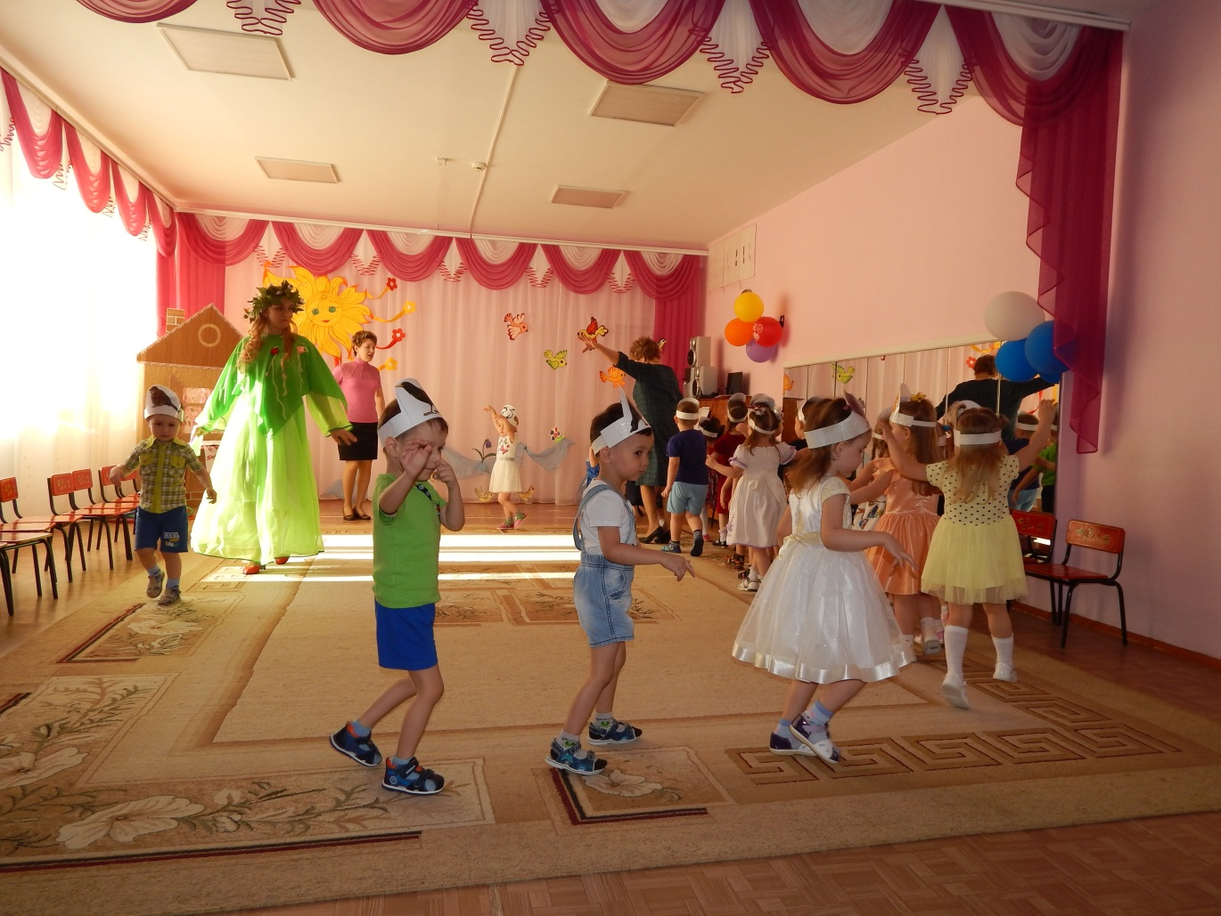

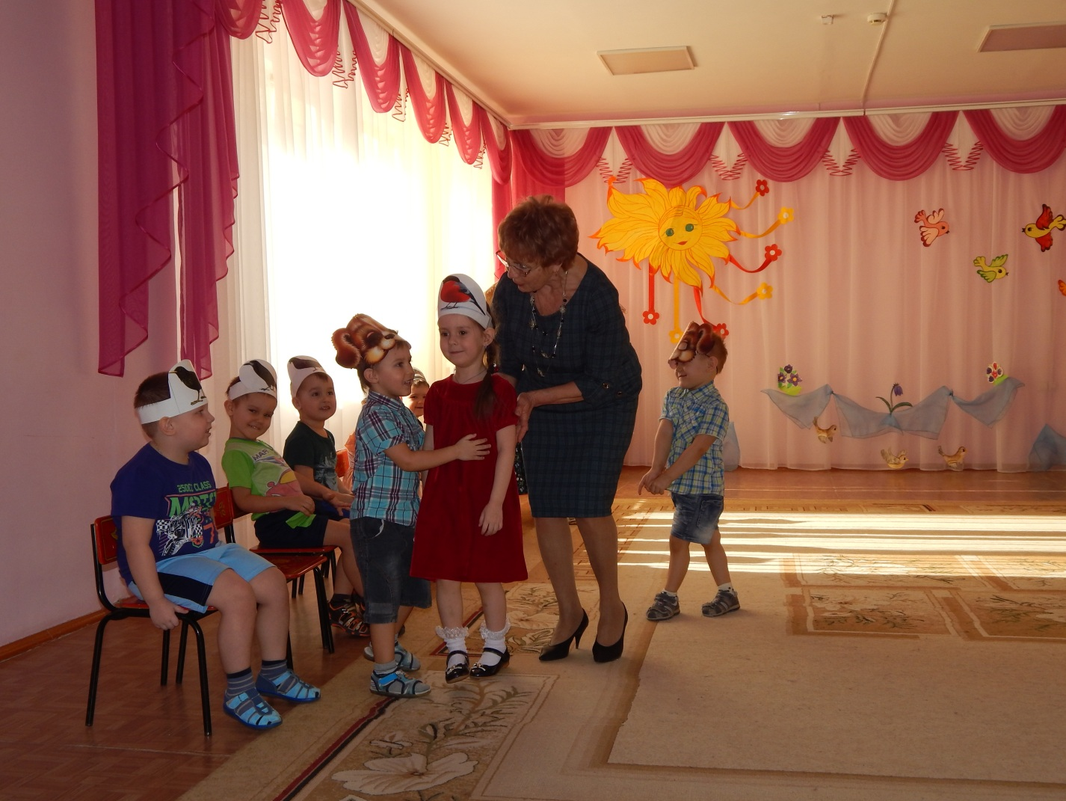

Сюрпризом для детей стало угощение, в виде жаворонков, которое принесла Весна – красна.

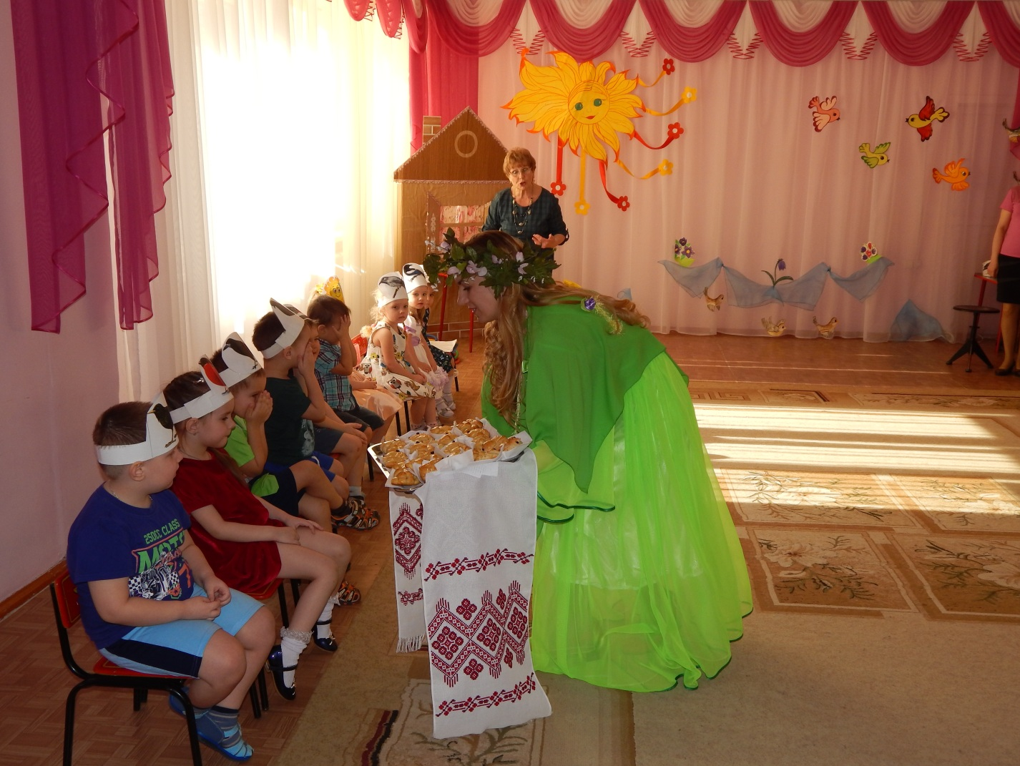

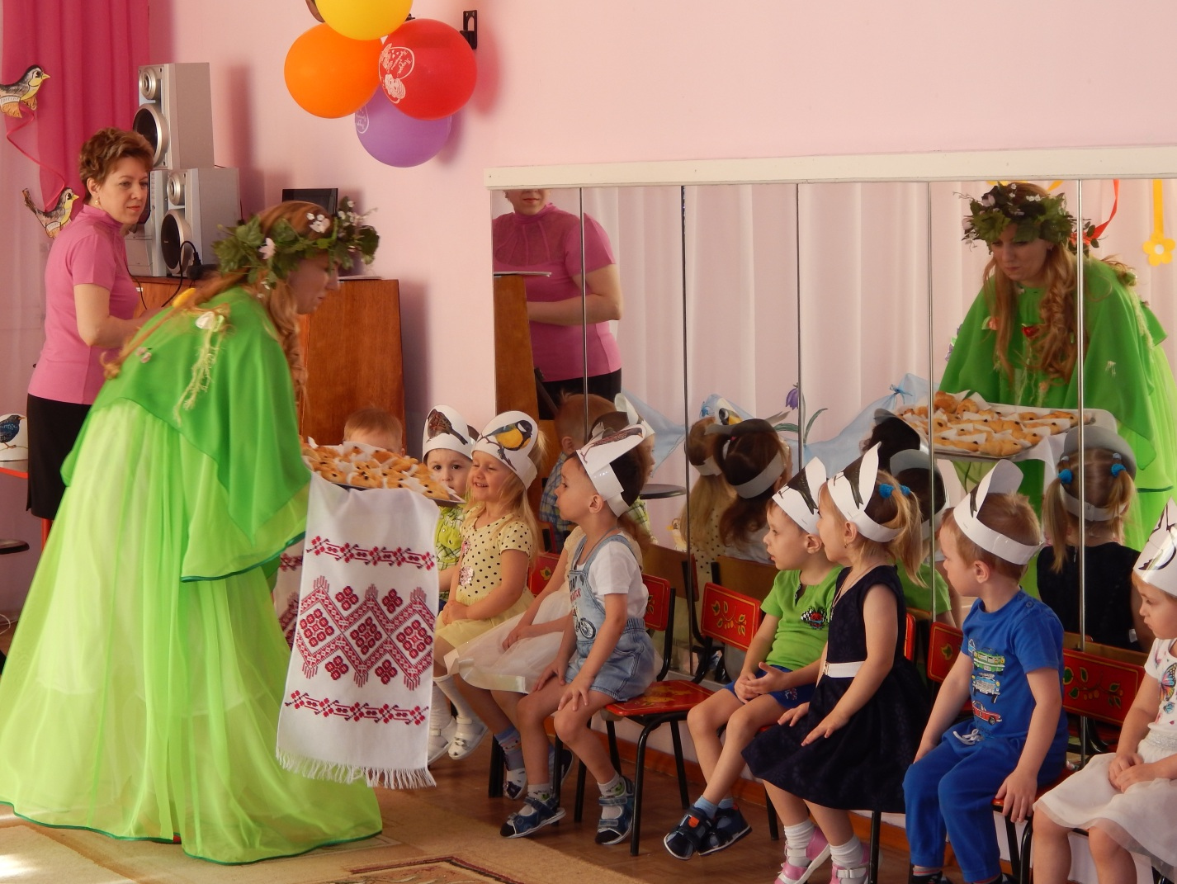

Дети прочитали закличку.

Жаворонки, жавороночки!

Прилетите ко мне,   
Принесите ко мне   
Весну красную.

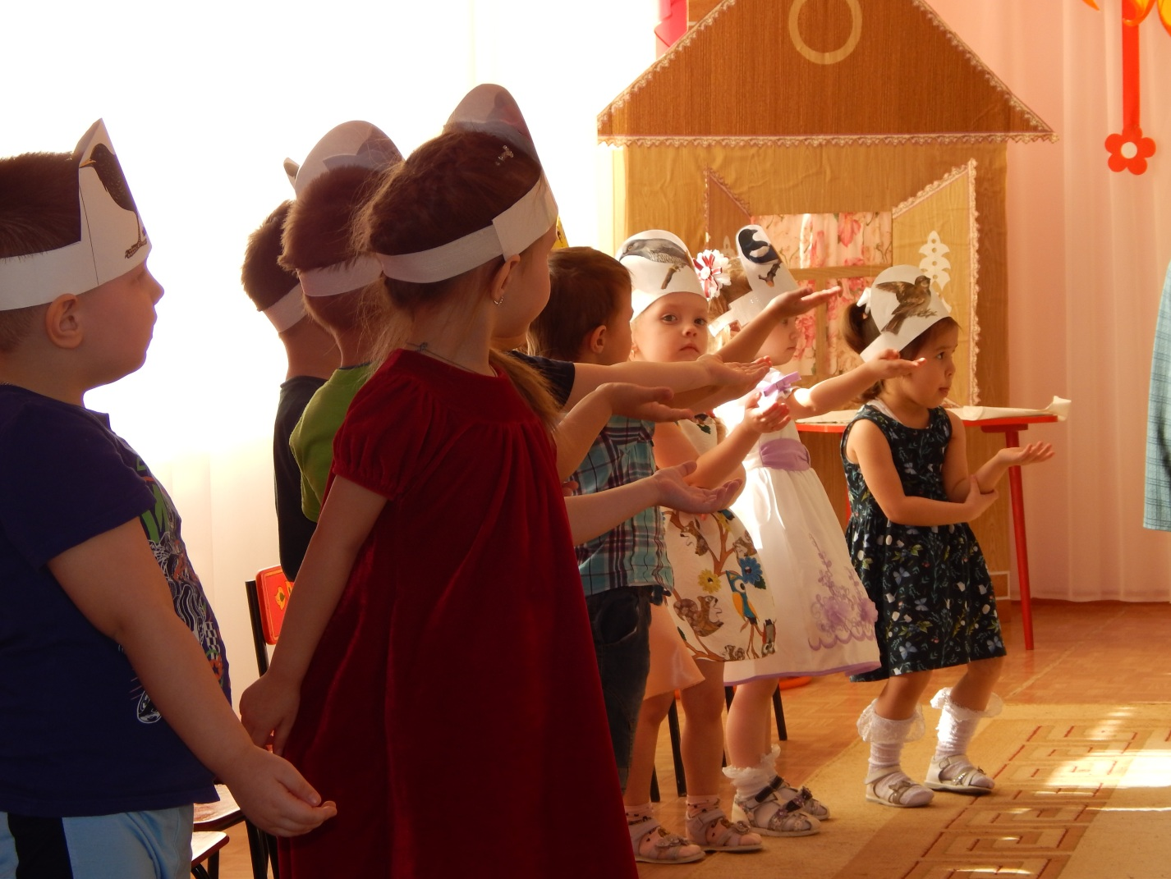

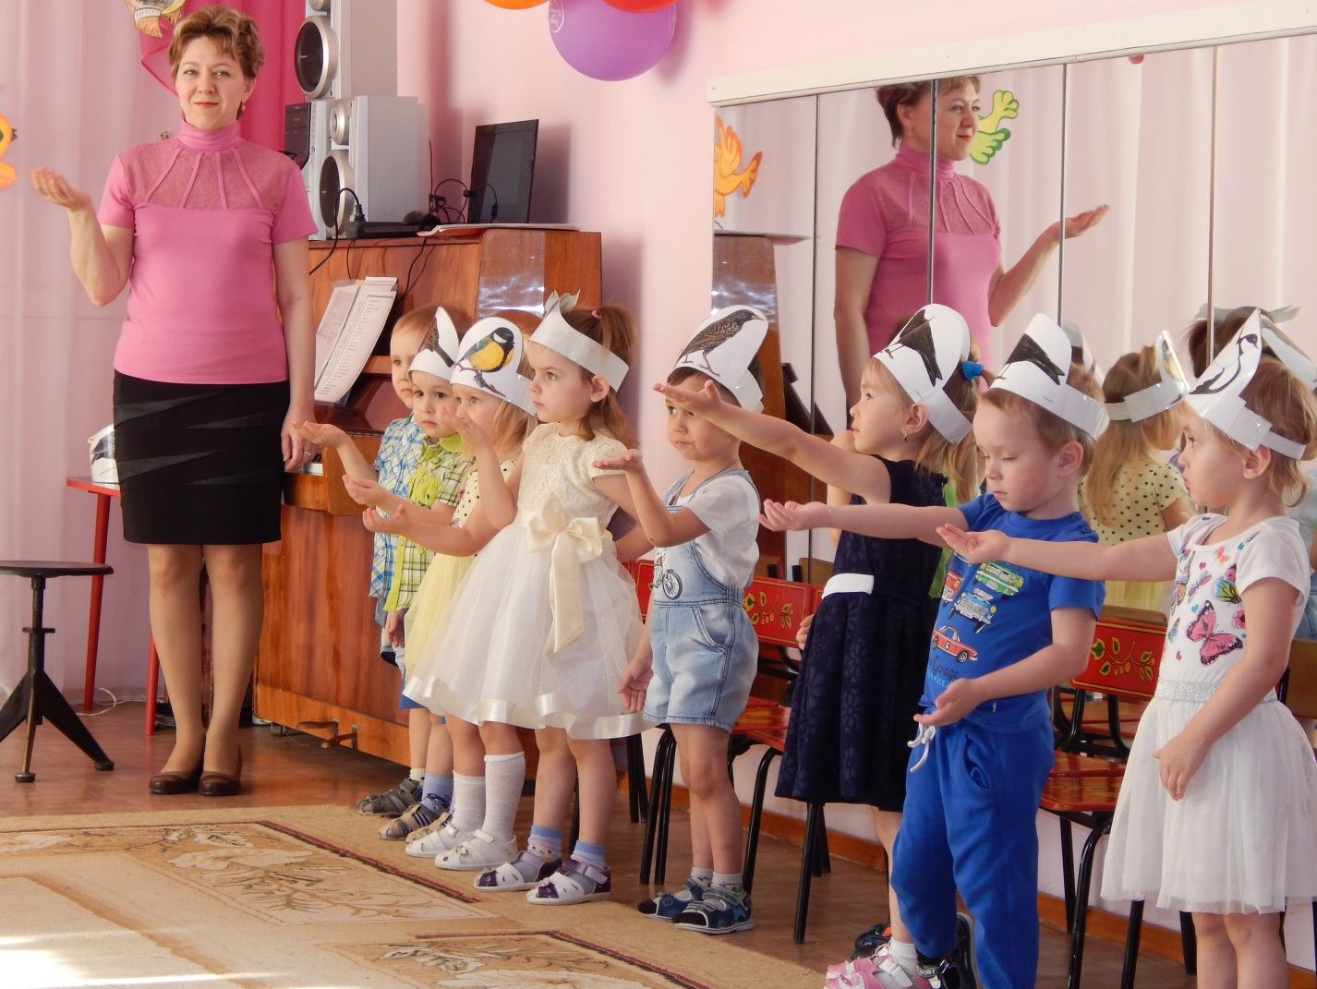

Праздник получился ярким и запоминающимся.

